13:15 - 13:25 -Подключение дистанционных участников к сервису Яндекс-телемост.  13:30 – 13:35 – Приветственное слово  заместитель директора ГБУ  «Информационно-методический центр»  Крипакова Татьяна Юрьевна  13:35 – 13:40 Открытие экспертной дискуссии,  представление участников  заведующий ГБДОУ № 131 Иванова Галина Владимировна  13:40 – 13:45  «Представление современных родителей  о семейных традициях»  к. п. н., доцент кафедры возрастной психологии и педагогики семьи РГПУ им. А.И. Герцена Калабина Инна Александровна  13:45 – 14:15 – Обсуждение вопросов экспертами  Модераторы дискуссии:  - Калабина Инна Александровна,  доцент кафедры возрастной психологии и педагогики семьи РГПУ им. А.И. Герцена;  - Полякова Наталья Александровна,  старший воспитатель ГБДОУ №131 Невского района | Дискуссанты:  - Александрова Татьяна Владимировна, к. пс. н.,  педагог-психолог ГБДОУ №35 Невского района;  - Логачева Юлия Юрьевна, педагог-психолог ГБДОУ № 54 Невского района;  - Шибитова Екатерина Анатольевна, старший воспитатель ГБДОУ № 77 Невского района;  - Никифорова Светлана Николаевна, к. пс. н., доцент кафедры возрастной психологии и педагогики семьи  РГПУ им. А.И. Герцена.  14:15 –14:20– «Сотрудничество с семьей в сохранении национальных традиций» (из опыта работы ГБДОУ №131) Зайкина Лилия Равильевна, воспитатель ГБДОУ №131  Невского района;  Башлык Наталья Викторовна, воспитатель ГБДОУ №131 Невского района.  14:20 – 14:30 – Интерактивная игра «Роль народных традиций в воспитании современного ребенка»  Кашицына Ирина Викторовна, воспитатель ГБДОУ №131 Невского района.  14:30 – 14:45 - Практикум  «Пять советов в помощь семье и детскому саду»  14:45 – 14:55 – Рефлексия -модераторы дискуссии.

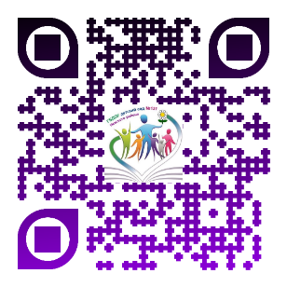  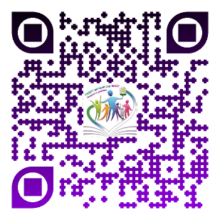  Официальный сайт ГБДОУ № 131  Консультационный центр ГБДОУ № 131  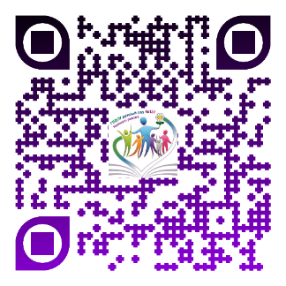  Сообщество ГБДОУ № 131  ВКонтакте | 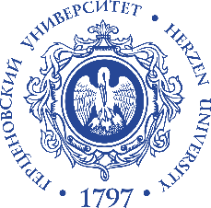    Государственное бюджетное дошкольное образовательное учреждение  детский сад № 131 компенсирующего вида  Невского района Санкт-Петербурга  В рамках Программы развития системы образования  Невского района Санкт-Петербурга  проект «Ответственное родительство» и  Всероссийской научной конференции  «Современный ребенок в современной семье»  ФГБОУ ВО «РГПУ им. А.И. Герцена»  Экспертная дискуссия  «Семейные традиции в современной семье»  22 октября 2024 года

